Broučci pouštějí dráčky

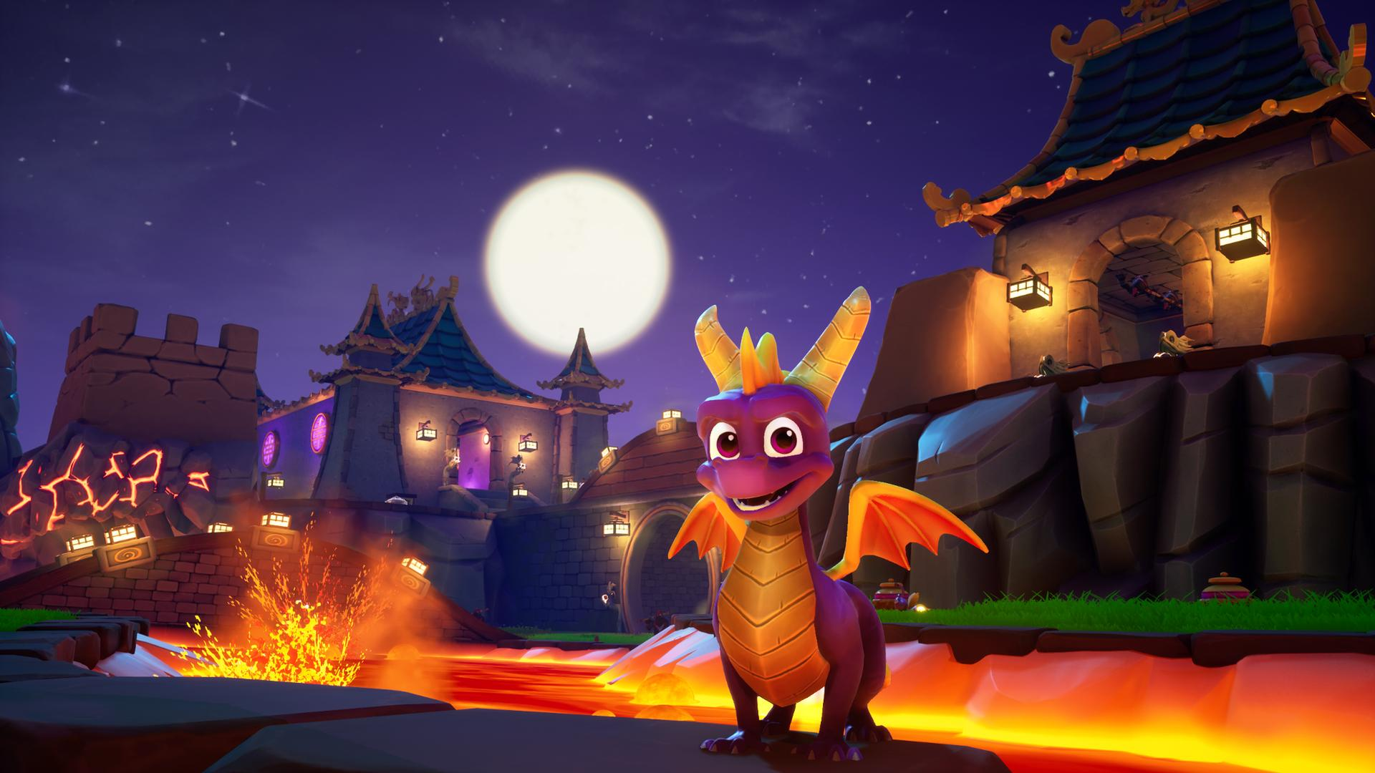

- Rozvíjení pohybové koordinace dětí
- Provedení jednoduchého pohybu podle vzoru
- Rozvoj komunikativních dovedností (verbálních i neverbálních)
- Zraková orientace a kooperace
- Podporování spontánního vyprávění dětí na základě citového prožitku
- Orientovat se v prostoru podle slovních pokynů, rozlišovat nahoře, dole, vpravo a vlevo v prostoru
- Upevňování znalostí barev
- Rozvoj rytmu a pohybových dovedností při tanci ve třídě
- Porozumět, že změny jsou přirozené a samozřejmé, přizpůsobovat se běžně proměnlivým okolnostem doma i v MŠ

 | činnost | poznámky
PONDĚLÍ | RČ: prohlížení dětských knih a leporel, improvizované hry v koutcích herny, hry na rodinu a jiné životní role, volná kresba u stolečku  KK: seznámení dětí s tématem týdne, jednoduché shrnutí týdenního plánu, rozbor aktuálního počasí, povídání o pohádkách, které děti znají, vyjmenování základních pohádkových postav a jejich obecně známá charakteristika, četba pohádky „O hodném dráčkovi“, rozdíly mezi papírovými a pohádkovými draky  PH: „sbírání mašlí pro draka“ – rozvoj rychlosti, obratnosti a prostorové orientace, procvičování barev  TVČ: protažení a zahřátí těla s básničkami, které se děti naučily – nácvik písniček pro vánoční besídku  Logo chvilka: „Foukej, foukej větříčku“ – dechová a artikulační cvičení, procvičení hlásky „F“  HVČ: rozezpívání, hlasová hygiena, píseň „Máme draka“ s doprovodem klavíru | Podívejte, milé děti,  co tam na obloze letí!?  Je to papírový drak!  Vyletěl až do oblak!  Létá si to mezi mraky,  zamávejte na něj taky!
ÚTERÝ | RČ: hry v koutcích aktivit, stavby z kostek, sestavování puzzlí, volné modelování a kresby u stolečků, domalovánky a omalovánky  KK: Přivítání nového dne, analýza aktuálního počasí, pozorování změn počasí způsobených vlivem střídání ročních období, povídání o pohádkových postavách, vyprávění pohádky dle obrázků „O perníkové chaloupce“ – důraz na ucelené věty, správnou posloupnost vyprávění – ponaučení z příběhu – vyjmenování pohádkových postav a jejich charakteristika  PH: „Na draka“ – obdoba hry „Na Mrazíka“ – rozvoj rychlosti, obratnosti a ohleduplnosti k vrstevníkům  VVČ: výroba pohádkového draka z papírových talířků – práce s nůžkami, práce s temperou, štětcem a lepidlem  HVČ: rozezpívání s písněmi dle přání dětí s doprovodem klavíru, píseň „Máme draka“
STŘEDA | RČ: sestavování puzzlí, improvizované hry na každodenní životní události, stavby z kostek, prohlížení dětských, pohádkových knih a časopisů  KK: přivítání nového dne, přivítání kamarádů, zopakování aktuálního tématu, vyjmenování základních pohádkových postav a jejich obecně známá charakteristika, popis draka – důraz na ucelené věty, rozvoj fantazie, vyprávění pohádky dle obrázků – „O Červené Karkulce“ – rozbor pohádky včetně vyzdvihnutí jejího ponaučení, rozvoj předčtenářských představ  HVČ: hlasová hygiena-rozezpívání, píseň „Máme draka“
ČTVRTEK | RČ: volné hry v koutcích herny, hry s kinetickým pískem, stavby z lega a jiných stavebnic, modelování u stolečku, prohlížení dětských knih a leporel, hry s autíčky  KK: uvítání nového dne, zopakování naučených poznatků z celého týdne, vyjmenování pohádek, se kterými jsme se setkali během týdne, rozbor pohádkových postav, vyprávění pohádky dle obrázků „O červené řepě“ – důraz na ucelené věty, správnou posloupnost vyprávění – ponaučení z příběhu – vyjmenování pohádkových postav a jejich charakteristika, naučení básničky „Drak“  PH: „Židličkovaná“ – rozvoj pozornosti, obratnosti a rychlosti, zároveň však ohleduplnosti ke kamarádům  TVČ: protažení celého těla s plyšáčkem, nácvik hodu míčem, cvičení s barevným padákem  HVČ: zpívání písní s pohybem „Myška tanečnice“, nácvik písně „Máme draka“
PÁTEK | RČ: hry v koutcích aktivit, prohlížení pohádkových knih, omalovánky a domalovánky u stolečků  KK: rekapitulace naučených poznatků z průběhu týdne, vyjmenování rozdílů mezi živým a neživým drakem, vyprávění pohádky dle obrázků – „O Šípkové Růžence“ – rozbor pohádky včetně vyzdvihnutí jejího ponaučení, rozvoj předčtenářských představ  PH: „sbírání mašlí pro draka“ – rozvoj rychlosti, obratnosti a prostorové orientace, procvičování barev  VVČ: výroba dráčka – práce s tužkou – nauka správného úchopu tužky – rozvoj estetického cítění  HVČ: zpívání písní s pohybem „Myška tanečnice“, „Mám tě rád“, „dýně“, „Máme doma obludu“, „Máme draka“, „Barevná písnička“ aj.

O hodném dráčkovi

Žil byl v jednom království drak, s hlavou velkou, zelenou a chrlící oheň. Byl to moc hodný drak, nikdy by ani myšce neublížil, vždycky si dával pozor, aby náhodou nějakou nezašlápl, nebo aby nezničil pavoukovi jeho hedvábnou síť.
To takhle jednou se drak rozhodl navštívit velký dračí sraz, kde si všichni draci vyprávěli, co za uplynulé století provedli.
Byli tady všichni draci z pohádkové říše. Jeden měl čtyři velké hlavy, s chlupatýma ušima a chlubil se, jak pohrozil lidem, že jim spálí vesnici, ale zároveň jim řekl, že jí nespálí, když mu budou padesát let nosit všechno jídlo co mají. A tak mu lidé nosili krávy, ovce, ba i obyčejný chléb a drak si pěkně pochutnával.
Jiný drak, se dvěma velkými hlavami, na každé s jedním okem, se chlubil, že minulý rok vyhnal všechny upíry ze země a několik jich dokonce spálil a snědl.
A tak si draci vyprávěli všechny možné zlodušiny, jen ten náš nic neříkal. A tak se na něj po chvíli všichni obořili, proč také nevypráví. Hodný dráček smutně sklopil oči: „Když já jsem nikomu nic neprovedl. Já mám všechny rád,“ řekl tiše.
Všichni draci se spustili v hurónský smích. Takovou legraci ještě neslyšeli. „Že ty nikomu neublížíš? To je ale legrace!“ smáli se, až se za břicha popadali.
Když v tom předstoupil hlavní a největší drak. „Tak ty říkáš, že nikomu nechceš ublížit?“
Dráček smutně kývl hlavou. „Ani myšce bych neublížil. Já je mám moc rád a nerad někomu ubližuji.“
„Potom ale, když nikomu neubližuješ, nejsi opravdový drak,“ řekl velký drak. „A tak ti dám podmínku. Když do roka něco neprovedeš, už nikdy se nebudeš smět vrátit na tento velký dračí sraz.“
A tak se dráček vrátil smutný do své jeskyně. „Ach, ach, co si počnu?“ bědoval. „Co jen já provedu?“
A tak dlouho, dlouho přemýšlel a nic jej nenapadlo. Když v tom k němu přiběhla malá bílá myška. „Dráčku,“ pípla. „Já vím, co musíš udělat,“ řekla vysokým hláskem.
Dráček si jí vzal do velkých tlapek a díval se do její tváře s dlouhými vousky.
„Musíš říct králi, že chceš jeho princeznu.“
„Za ženu?“ podivil se drak.
„Ale kdepak, ty hlupáčku. Přeci sníst. Princezny chutnají moc dobře, vím to.“
„Když já ale nechci jíst princezny,“ zesmutněl drak.
„Potom už ale nebudeš drak.“
A tak dráček smutně přiletěl na královský zámek a řekl králi, že chce další den přivézt princeznu k obědu.
Celé království se zahalilo do černé látky, protože všichni měli princeznu moc rádi a nechtěli jí drakovi dát. A tak král vyhlásil, že ten, kdo princeznu zachrání jí dostane za ženu a celé království k tomu.
A zrovna kolem projížděl princ. Když se dozvěděl o princeznině neštěstí, jel rovnou za králem a řekl mu:
„Vím, jak princeznu zachránit,“ řekl králi.
„Nuže?“
„Vemte velký strom a nechte tesaře, aby jej vysekali do princezniny podoby. Potom jej oblečte do jejích šatů a odvezte drakovi,“ usmál se princ.
Král tedy ihned dal pokácet strom a nechal jej tesařům, aby z něj udělali princeznu.
Dalšího odpoledne se vypravil smuteční průvod, který vezl v kočáře dřevěnou princeznu, přímo k drakově jeskyni.
Drak si přikryl velkou tlapou oči a když všichni odjeli, snědl celou kládu a rozvalil se na zem. „Měla jsi pravdu myško, princezny chutnají opravdu dobře,“ mnul si tlusté břicho a olizoval se až za ušima.
„Ale ty hlupáčku, to nebyla princezna. Král tě podvedl a dal ti sníst velkou kládu.“
Dráček zakoulel očima a chytil se za břicho. Najednou jej začalo strašlivě bolet. „Ach, ouvej, to to bolí,“ začal bědovat. „Máš pravdu myško, je mi, jako bych snědl strom nebo hromadu kamení.“
Drak se naklonil nad studánku a pořádně se napil. Ale břicho měl tak plné, div mu neprasklo, ani vzlétnout nemohl. A tak ještě dlouho zůstal ležet na zemi. A když se mu konečně udělalo dobře, odletěl někam pryč do dalekých krajů.
A krásná princezna? Ta si vzala za muže prince a bok po boku vládli moudře a spravedlivě celému království a
žádný drak se tam již nikdy neobjevil.
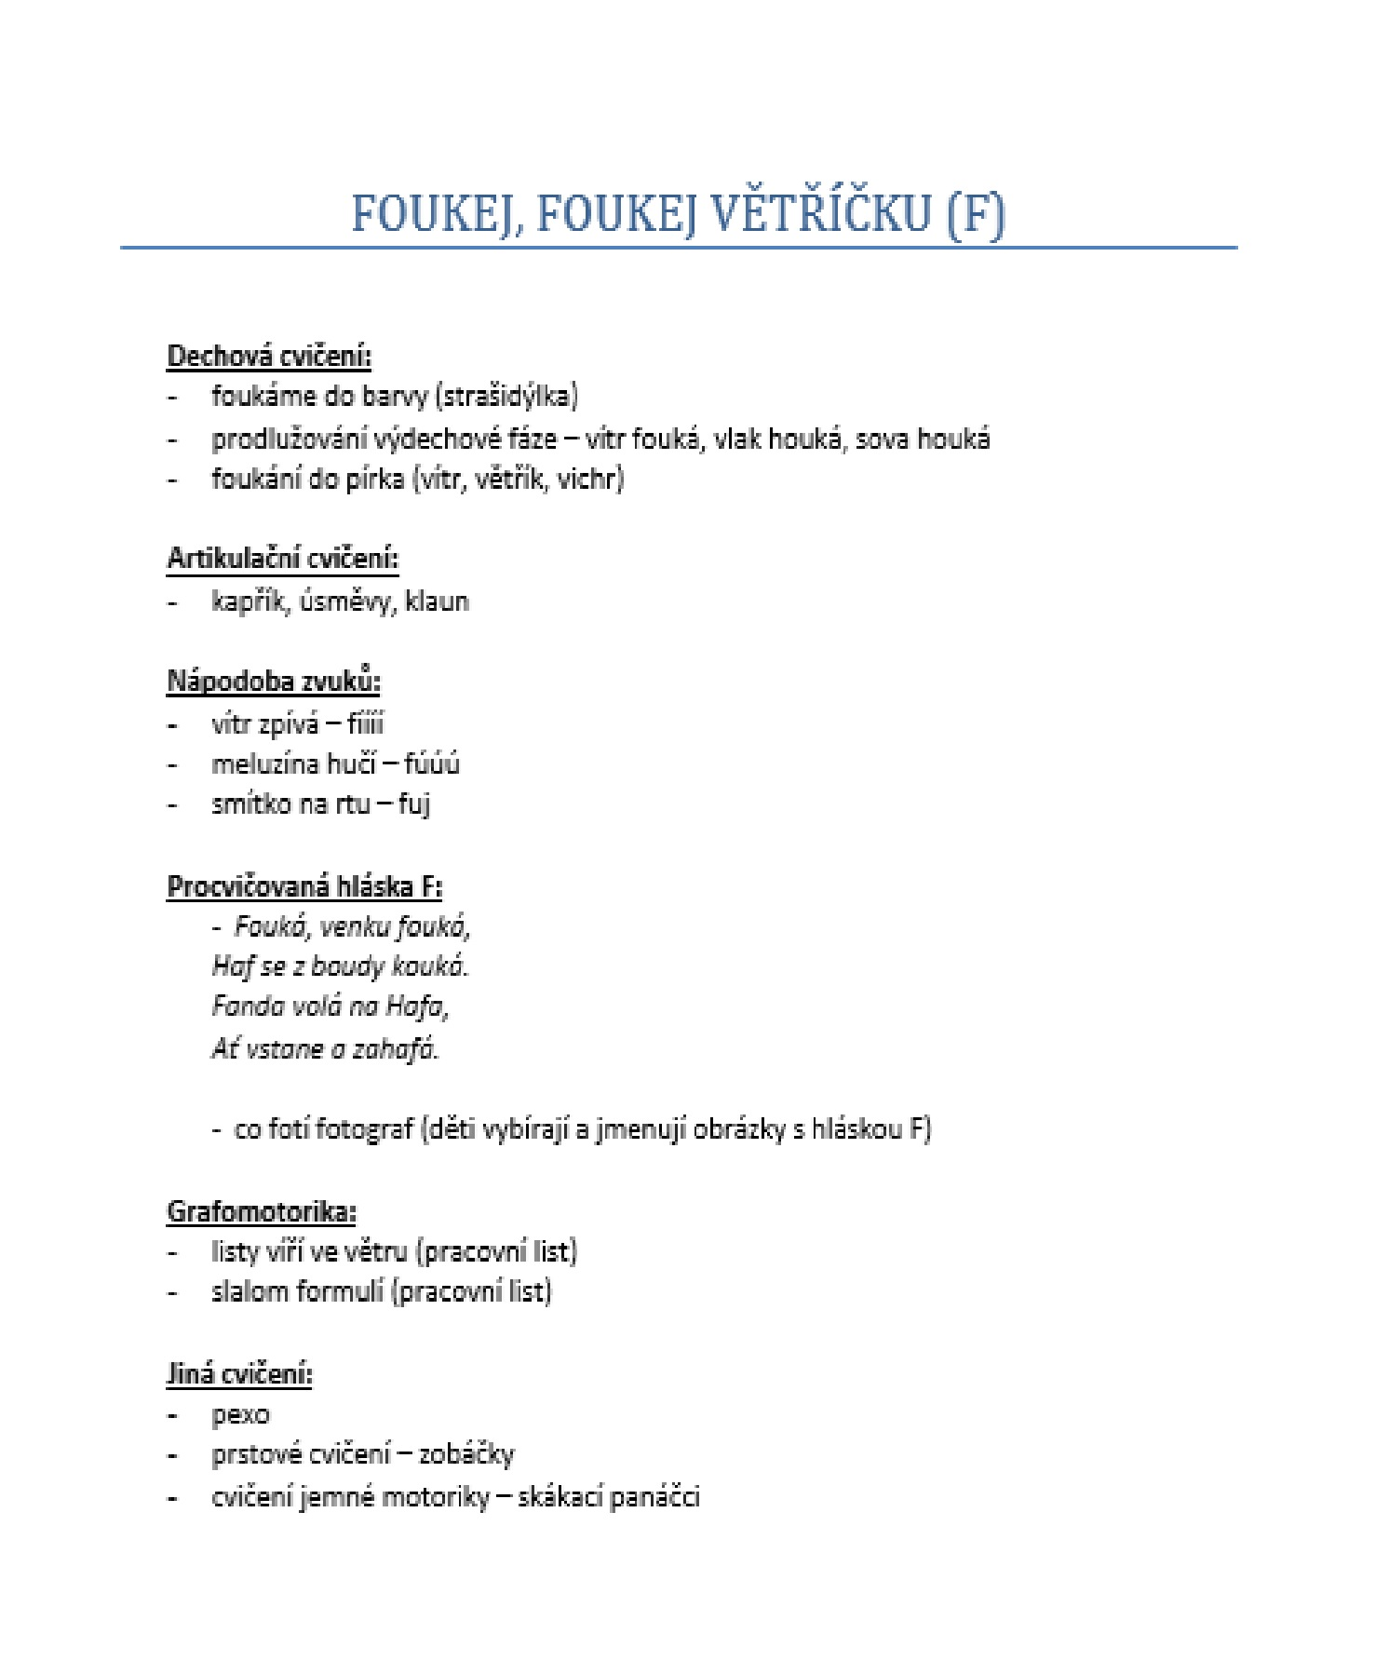
Logopedie

